
ESTADO DO RIO DE JANEIRO
Câmara Municipal de Barra do Piraí
GABINETE DO VEREADOR – JEORDANE PERINO

INDICAÇÃO N.º _____/2023

Na forma que determina o Regimento Interno desta Casa Legislativa, o Vereador que a esta subscreve SOLICITA que a Mesa envie expediente ao Exmo. Sr. Prefeito Municipal, a fim de que S. Exa. Viabilize junto aos órgãos competentes, a limpeza e desassoreamento do corego no bairro Cantão.

Justificativa: Tal solicitação se faz pertinente a pois o mesmo se encontra em péssimas condições colocando a saúde da população em risco.
Sala Barão do Rio Bonito, 04 março de 2023.
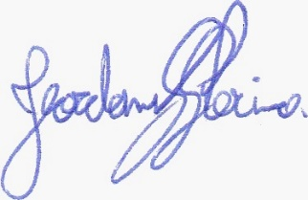
____________________________
JEORDANE PERINO
VEREADOR AUTOR

